六安裕安六安益康餐具清洗服务有限公司
“10·15”较大中毒和窒息事故调查报告

六安市人民政府事故调查组
2025年5月

目 录

一、事故基本情况 1
（一）事故发生单位概况 1
（二）事故发生单位安全管理情况 3
（三）事故发生经过 6
（四）事故现场情况 7
（五）人员伤亡和直接经济损失情况 9
二、事故应急处置及评估情况 9
（一）事故信息接报及响应情况 9
（二）事故现场应急处置情况 10
（三）医疗救治和善后情况 11
（四）事故应急处置评估 11
三、事故原因分析 11
（一）事故直接原因分析 11
（二）事故有关检测和鉴定情况 12
（三）事故间接原因分析 13
四、有关责任单位存在的主要问题 13
（一）事故企业 13
（二）属地政府 14
（三）有关部门 14
五、对有关责任人员和单位的处理建议 15
（一）建议免于追究责任人员 15
（二）对事故有关责任人员和责任单位的行政处罚建议 15
（三）对有关公职人员的处理建议 18
（四）对属地政府、有关部门的处理建议 19
（五）建议移交处理的其他问题 19
六、事故主要教训 20
（一）教育培训和应急演练落空 20
（二）监管责任落实不到位 21
（三）日常隐患排查流于形式 21
七、事故整改和防范措施 21
（一）加强警示教育，依法组织应急演练 21
（二）梳理责任链条，及时消除监管盲区 22
（三）严格监管执法，督促企业落实责任 22

2024年10月15日，六安益康餐具清洗服务有限公司污水处理池发生一起中毒和窒息事故，造成3人死亡、1人受伤，直接经济损失约669.65万元。
事故发生后，省委副书记、省长王清宪，时任省委副书记、政法委书记虞爱华，市委书记方正等省市领导作出批示，要求全力做好伤员救治和善后工作，尽快查明事故原因，依法依规处置。依据《安全生产法》《生产安全事故报告和调查处理条例》《安徽省生产安全事故报告和调查处理办法》等有关法律法规，六安市人民政府成立了事故调查组。事故调查组坚持“科学严谨、依法依规、实事求是、注重实效”和“四不放过”的原则，通过现场勘验、调查取证、查阅资料和综合分析，查明了事故的经过、原因、人员伤亡和直接经济损失等情况，认定了事故性质和责任，提出了对有关责任人员和责任单位的处理建议，分析了事故暴露的主要问题和教训，提出了事故整改和防范措施建议。
经调查认定，六安裕安六安益康餐具清洗服务有限公司“10·15”较大中毒和窒息事故是一起因作业人员违规进入污水处理池作业，吸入有毒气体晕厥，现场施救人员盲目施救造成伤亡扩大的生产安全责任事故。

一、事故基本情况

（一）事故发生单位概况
六安益康餐具清洗服务有限公司（以下简称“益康公司”）位于裕安区祥裕路12号，成立于2019年5月24日，统一社会信用代码：91341503MA2TQREE6B，注册资本：200万元整，法人代表：王某梅，企业类型：有限责任公司（自然人投资或控股），经营场所：安徽绿房子环保科技有限公司[]（以下简称“绿房子公司”）3号厂房内及附属设施，经营范围：餐具、饮具毛巾清洗、消毒、配送服务等。
经调查，2019年5月，王某政以王某梅的名义办理了公司营业执照[]，成立了益康公司，实际股东为王某政、钱某、赵某，王某政为大股东（占股80%），公司前期的设备购买安装、污水处理池设计建设、厂房租赁等均由王某政负责。2019年11月，3家同样在六安市从事餐具清洗的公司负责人[]与王某政签订了《股东合伙协议书》，决定合伙经营，《股东合伙协议书》中约定益康公司占股19%、康琼公司占股42%、乐康公司占股31%、天天洁配送占股8%，但4家公司合伙经营后，未按照协议约定成立合伙企业，未签订到个人的股权划分书面协议，未办理工商变更登记，仅是将业务和生产经营移至益康公司租赁的厂房。事故发生前，参与益康公司日常生产经营管理的人员有：窦某权（康琼公司股东）、李某（乐康公司股东）、殷某俊（康琼公司股东）、赵某成（康琼公司股东）、沈某发（乐康公司股东）、张某信（天天洁配送股东）[]。
2019年5月，益康公司取得裕安区市场监督管理局颁发的营业执照，并取得安徽六安高新技术产业开发区管理委员会（以下简称“六安高新区管委”）出具的“该项目符合园区行业规划，同意入园”证明；随后，益康公司与绿房子公司签订了承租协议，绿房子公司将厂区内3号厂房租赁给益康公司（2024年6月合同到期后，益康公司与绿房子公司进行了续签）；同年8月，安徽德水环境工程有限公司为益康公司编制了《六安益康餐具清洗服务有限公司餐饮、饮具、毛巾清洗、消毒及配送服务项目环境影响报告表》，并通过专家评审；同年9月，裕安区生态环境分局出具项目环境影响报告表批复（裕环审〔2019〕136号）并同意项目建设；2020年4月益康公司完成排污许可证登记工作（登记编号：91341503MA2TQREE6B001X）。

（二）事故发生单位安全管理情况

1.污水处理设施基本情况
污水处理设施位于安徽绿房子环保科技有限公司3号厂房南侧，根据益康公司提供的《60吨/餐消废水处理设计方案》、《六安益康餐具清洗服务有限公司餐饮、饮具、毛巾清洗、消毒及配送服务项目竣工环境保护验收意见》等资料及现场勘查情况，该污水处理设施采取“格栅+隔油+调节+气浮+MB一体化膜处理+消毒”工艺，具备日处理污水30t能力，根据现场调查，益康日常生产时，该污水处理设施正常运转。其中，废水处理气浮池、MBR膜处理设备、污泥压滤设备为地上设施，其余格栅、隔油、调节、暂存等污水处理池均为地下设施。
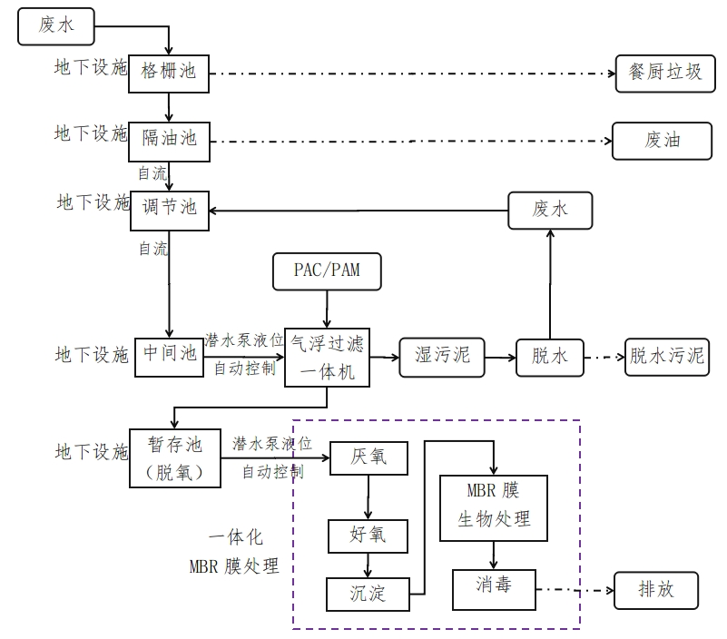
图1 污水处理流程
该污水处理池为钢筋混凝土结构，地下部分呈“L”形，由格栅池、隔油池、调节池、中间池、暂存池组成，最大处宽4.5米，最大处长12米，事故发生在中间池。中间池东西长5米，南北宽3米，深4米；中间池设置有观察口1处，观察口设有1.1米×0.7米钢制有孔盖板；距中间池观察口向下1.5米处，沿南北向有钢筋混凝土支撑梁1根，截面高0.6米，截面宽0.3米。
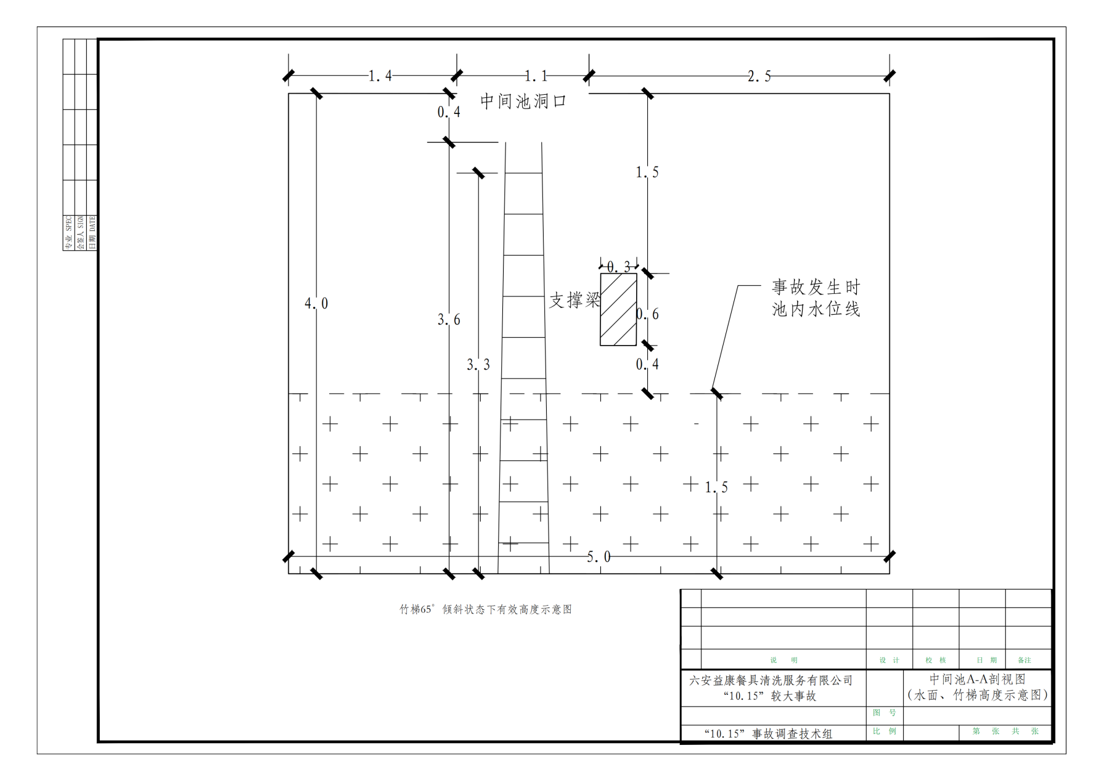
图2 中间池剖面

2.企业安全管理情况
益康公司有员工约30名，未设置安全管理机构，未配备专职或兼职安全生产管理人员，车间安全管理由沈某发负责，其他5名日常生产经营管理人员各有分工，窦某权负责各部门协调和接待、殷某俊负责货物清点、赵某成负责财务、李某负责合肥市场业务、张某信负责送货。该公司未建立健全安全生产各项规章制度，全员安全生产责任制、隐患排查治理等制度与实际情况严重不符；安全教育培训不到位、应急演练不到位，员工不知道污水处理池存在的安全风险；进入污水处理池作业的审批管理缺失。

（三）事故发生经过
2024年10月15日上午，益康公司垃圾清理工袁某胜发现公司污水处理池中间池的潜水泵不能正常工作，随即告知公司机修工窦某余情况。两人判断潜水泵出现故障，遂将潜水泵取出检修，操作过程中，致潜水泵管道与气浮设备连接处脱落。窦某余检修后发现潜水泵无故障，判断电气线路出现故障，让袁某胜复原潜水泵及其管道。袁某胜使用备用潜水泵连接排污管将中间池的污水抽出，准备先降低中间池水位，再进入池中安装，期间，窦某余要求袁某胜用高压水枪将中间池中漂浮物冲散。
10点51分许[]，袁某胜将一旁的竹梯放到中间池，在未对池内有毒气体进行检测、未配戴任何防护用品情况下顺梯子进入中间池，出现短时间昏迷。10点52分许，窦某余发现池内袁世胜情况异常，在未配戴任何防护用品情况下，顺竹梯进入中间池施救。公司锅炉工韩某功到该处倒锅炉灰，发现窦某余进入池中便跑到池口观察，看到袁某胜趴在竹梯处，头在水面之上，身体在水面之下，窦某余背朝上漂在水中，头在水面之下，呼叫两人均无反应。韩某功随即跑向车间呼救，殷某亮、沈某发、罗某春、赵某成等多人先后来到事故现场。
10点56分许，殷某亮脱衣脱鞋进入中间池，十几秒后，沈某发进入中间池，两人进入池中后晕厥，淹没水中。紧接着，罗某春脱掉长裤、鞋子，顺着梯子进入中间池，在梯子上未能拉动袁某胜，罗某春便让众人拉他上去，上来后步履蹒跚倒在地上，几分钟后自行站起。11点03分许，赵某成在腰部系上绳子，顺着梯子进入中间池，在梯子上拉住袁某胜，在众人帮助下将袁某胜救出。
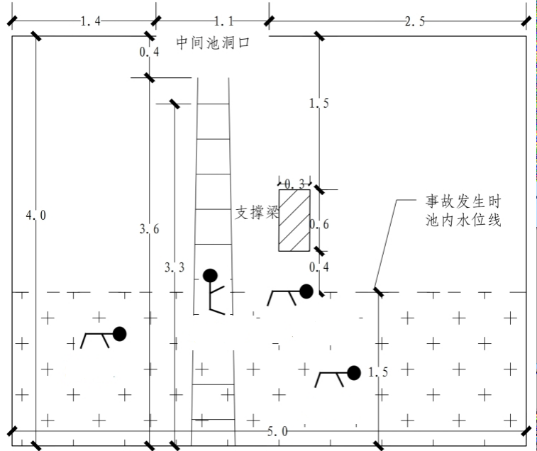
袁某胜
沈某发
窦某余
殷某亮
图3 中间池伤亡人员位置示意

（四）事故现场情况
事故现场位于六安益康餐具清洗服务有限公司南侧污水处理设施的中间池。经勘察，中间池潜水泵泵体无铭牌、无标识，具体规格型号已无法辨识；泵体提手系有提绳，长度约5米左右；潜水泵出水口连接有DN40钢丝塑料耐压管一根，长度约7米，另一端未连接；潜水泵电源线由中间池盖板边沿经中间池内部与电源控制开关呈连接未通电状态；潜水泵泵体4个紧固螺丝及提手2个紧固螺丝均光泽良好，存在明显的新更换痕迹，其余螺栓、泵体均有明显的锈蚀。
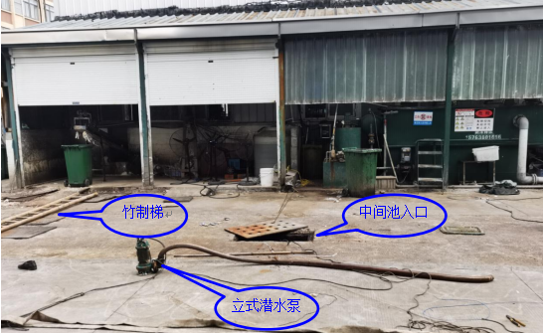
图4 事故现场（救援后）
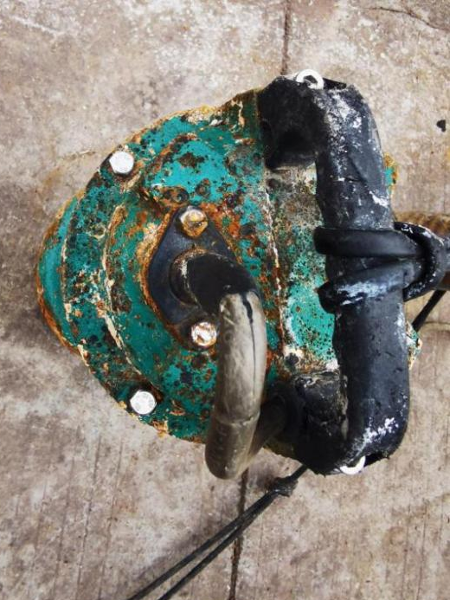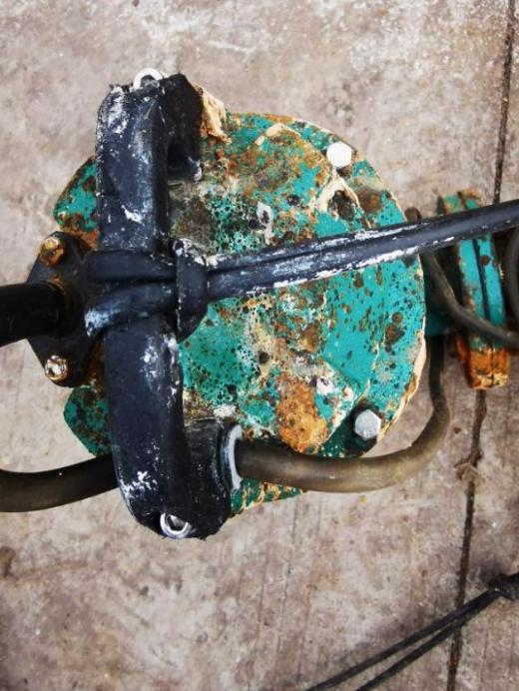
图5 中间池潜水泵实物
现场使用竹梯进入中间池，该竹梯立柱、踏棍完好无破损；竹制梯梯宽0.35-0.5米，梯长4米，10根踏棍均匀分布，踏棍间距约0.36米。根据事故中间池深度、梯长及事故时放置方向进行测算，竹梯倾角65°时有效爬升高度不大于3.6米，第一踏棍高度约3.3米。

（五）人员伤亡和直接经济损失情况

1.人员伤亡情况
事故造成3人死亡，1人受伤。
1.窦某余，益康公司机修工，男，59岁，六安市裕安区人，身份证号：3424XXXXXXXXXX2617，事故中死亡；
2.殷某亮，益康公司配送员，男，33岁，六安市裕安区人，身份证号：3474XXXXXXXXXX4072，事故中死亡；
3.沈某发，益康公司管理人员、车间负责人，男，42岁，六安市金安区人，身份证号：3424XXXXXXXXXX7275，事故中死亡；
4.袁某胜，益康公司垃圾清理工，男，61岁，六安市金安区人，身份证：3424XXXXXXXXXX691X，事故中受伤。

2.直接经济损失情况
按照《企业职工伤亡事故经济损失统计标准》（GB6721-81)计算，本次事故共造成直接经济损失约669.65万元。

二、事故应急处置及评估情况

（一）事故信息接报及响应情况
2024年10月15日11时许，裕安区消防救援局接六安双之星电气有限公司员工的电话报警，称安徽绿房子环保科技有限公司内有4人掉入化粪井。接到报警后，裕安区消防救援局立即出动城南镇政府专职消防救援站、龙河路消防救援站共2辆抢险救援车、14人到场处置，并通知六安市公安局110指挥中心。
11时50分许，六安高新区管委应急所向裕安区应急局书面报送了事故信息，12时02分许，裕安区应急局向六安市应急局书面报送了事故信息，12时48分许，六安市应急局向安徽省应急厅书面报送了事故信息。

（二）事故现场应急处置情况
事故发生后，益康公司多名管理人员和员工来到中间池参与救援，殷某亮、沈某发、罗某春、赵某成等4人先后进入中间池施救。4名施救人员均未配戴防护用品，其中殷某亮、沈某发进入中间池后淹没水中；罗某春下去后感觉不适，被众人拉出；赵某成腰系绳子下池，用力抱住袁某胜后，众人合力下将赵某成和袁某胜拉出。
11点10分许，城南镇政府专职消防救援站到达现场，经过现场侦查，发现仍有3名被困人员在污水处理池内部。消防救援人员对现场人员进行了疏散，穿戴正压式呼吸器由梯子进入污水处理池中间横梁进行搜救。期间，属地管委、公安、医疗救护人员先后赶到现场，120救护车将已被救出的袁某胜送往医院。
11点23分许，窦某余被救出，由现场120救护车送往医院。
11点28分许，沈某发被救出，由现场120救护车送往医院。龙河路消防救援站增援力量到达现场，通过机械通风设备对污水处理池进行通风。
12时10分许，殷某亮被救出，由现场120救护车送往医院。
12时15分许，现场救援结束。

（三）医疗救治和善后情况
袁某胜被送往皖西卫生职业学院附属医院抢救，生命体征平稳，仍在住院。窦某余被救出后，立即送往皖西卫生职业学院附属医院，经抢救无效，于10月18日6时许宣布死亡。沈某发、殷某亮被救出后，分别送往六安市裕安区中医院、皖西卫生职业学院附属医院，经医生诊断，心跳呼吸停止，宣布死亡。根据医院出具的死亡证明，上述死亡3人均为溺亡，伤者袁某胜符合吸入性肺炎（重度）、溺水特征。
事故发生后，属地政府和有关部门立即成立了善后工作组，安抚死伤者亲属情绪，3名死者亲属已与企业就赔偿抚恤达成协议。

（四）事故应急处置评估
事故发生后，益康公司由于没有制定相应的应急预案，也未组织开展过相关应急演练，加上施救人员缺乏基本的应急救援知识，造成救援现场混乱，盲目施救，进而伤亡扩大。公安、消防、应急、卫健等单位接到事故报告后能迅速响应，快速赶赴现场，事故信息报送及时，救援工作平稳有序，未造成次生事故。

三、事故原因分析

（一）事故直接原因分析
益康公司作业人员未进行通风检测、未配戴防护用品进入污水处理池作业，因吸入硫化氢等有毒气体晕厥，施救人员在未做好个人防护的情况下盲目施救，造成伤亡扩大。

（二）事故有关检测和鉴定情况
事故发生后，六安鸿阳职业病防治院有限公司对事故中间池洞口下50cm处的气体检测结果（详见检测报告编号HYJC-ZW-24511）显示，发生事故的中间池内均存在相应浓度的硫化氢、氰化氢、氨、一氧化碳等有毒性气体。
硫化氢等有毒气体来源分析：回收餐具清洗采用自动清洗流水线，主要工序有除渣、初洗、浸泡、精洗、高温消毒、烘干、打包等，浸泡工序加入碱性洗涤剂，污水中的食物残渣分别进入隔油池、调节池、中间池，在潮湿又相对封闭的中间池内，发酵产生硫化氢等有毒气体。
表1 气体检测情况
检测项目 | 硫化氢 | 氰化氢 | 氨 | 一氧化碳 | 判定或参考的依据
检测结果 | 4.80mg/m³  4.27mg/m³  4.53mg/m³ | ＜0.1mg/m³  ＜0.1mg/m³  ＜0.1mg/m³ | 0.48mg/m³  0.40mg/m³  0.93mg/m³ | 1.875mg/m³  2.000mg/m³  2.000mg/m³ | 依据六安鸿阳职业病防治院有限公司（HYJC-ZW-  24511）检测报告
最高允许浓度（MAC） | 10mg/m³ | 1mg/m³ | - | - | 依据《工作场所有害因素职业接触限值第1部分：化学因素》（GBZ 2.1-2019）
容许浓度  上限值 | 10mg/m³  或7ppm | 1mg/m³  或0.8ppm | 30mg/m³  或42ppm | 10mg/m³  或8ppm | 参照《应急管理部办公厅关于印发<有限空间作业安全指导手册>和4个专题系列折页的通知》（应急厅函〔2020〕299号）

（三）事故间接原因分析
1.益康公司股东零散，没有形成相对完善的管理架构，安全生产各项管理制度均不健全，且与公司实际情况严重不符。
2.益康公司未开展风险辨识和安全隐患排查，对污水处理池的危险性认识不足，也未对作业人员进行教育培训，未严格履行作业审批手续。
3.益康公司未编制应急预案，未开展应急演练，事故发生后，施救人员缺乏必要的应急救援知识，盲目施救导致伤亡扩大。
4.裕安区政府以及六安高新区管委、区生态环境局、区卫健委履行安全生产监管职责不到位。

四、有关责任单位存在的主要问题

（一）事故企业
益康公司全员安全生产责任制不健全[]；未配备专职或者兼职安全生产管理人员[]；安全教育培训不到位，未组织开展应急演练[]；未对污水处理池进行风险辨识并制定管控措施[]；安全隐患排查不到位，未及时发现并消除事故隐患^{[9]}；特殊作业未严格审批管理。

（二）属地政府

1.裕安区政府
未有力督促区直有关部门落实安全生产责任，未形成监管合力；裕安区安委办牵头制定本辖区安全生产职责规定时，未明确事故企业所属行业的安全监管部门，及时消除安全监管空白。

2.六安高新区管委
多次组织的安全检查以及聘请第三方开展的安全检查，均未发现益康公司存在污水处理池这一高风险点位，安全检查流于形式。

（三）有关部门

1.裕安区生态环境局
未按《关于六安益康餐具清洗服务有限公司餐饮、饮具、毛巾清洗、消毒及配送服务项目环境影响报告表的批复》要求落实安全监管责任，未对益康公司环保设施进行安全检查，仅检查地上环保设施是否正常运行。

2.裕安区卫健委
未检查益康公司安全生产情况，仅在业务范围内对消毒卫生情况进行了检查。

3.六安高新区科创经贸局
未按规定将益康公司纳入安全监管范围，未对益康公司开展安全检查和指导服务，安全监管缺失。

4.六安高新区环保办
多次检查益康公司均未发现该企业存在地下污水处理池。

五、对有关责任人员和单位的处理建议

（一）建议免于追究责任人员（2名人员）
1.沈某发，男，群众，益康公司实际股东之一，公司主要负责人之一，负责车间管理工作。其日常安全管理不到位，未辨识污水处理池存在的安全风险，对员工安全教育培训不到位，未组织开展应急演练，对事故发生负有主要领导责任。因在事故中死亡，不再追究刑事责任。
2.袁某胜，男，群众，益康公司员工，负责益康公司垃圾清理和污水处理设施运行，其缺乏安全意识，作业前未对污水处理池进行通风检测，未配戴防护用品进入污水处理池，对事故发生负有直接责任。因其在事故中受重伤，需要长期接受治疗，建议免于追究责任。

（二）对事故有关责任人员和责任单位的行政处罚建议（5名人员、1家企业）
1.窦某权，男，中共党员，益康公司实际股东之一，参与公司日常生产经营管理，对公司日常生产经营活动包括安全生产事项具有决定权，是益康公司的主要负责人之一。其未认真履行安全生产职责，对公司安全管理不力，违反了《中华人民共和国安全生产法》第二十一条第一项、第三项、第五项、第六项[]规定，对事故发生负有重要领导责任。依据《中华人民共和国安全生产法》第九十五条第二项[]和《生产安全事故罚款处罚规定》第十九条第二项[]规定，建议由六安市应急管理局对其进行处罚。
2.殷某俊，男，群众，益康公司实际股东之一，参与公司日常生产经营管理，对公司日常生产经营活动包括安全生产事项具有决定权，是益康公司的主要负责人之一。其未认真履行安全生产职责，对公司安全管理不力，违反了《中华人民共和国安全生产法》第二十一条第一项、第三项、第五项、第六项规定，对事故发生负有重要领导责任。依据《中华人民共和国安全生产法》第九十五条第二项和《生产安全事故罚款处罚规定》第十九条第二项规定，建议由六安市应急管理局对其进行处罚。
3.赵某成，男，群众，益康公司实际股东之一，参与公司日常生产经营管理，对公司日常生产经营活动包括安全生产事项具有决定权，是益康公司的主要负责人之一。其未认真履行安全生产职责，对公司安全管理不力，违反了《中华人民共和国安全生产法》第二十一条第一项、第三项、第五项、第六项规定，对事故发生负有重要领导责任。依据《中华人民共和国安全生产法》第九十五条第二项和《生产安全事故罚款处罚规定》第十九条第二项规定，建议由六安市应急管理局对其进行处罚。
4.李某，男，群众，益康公司实际股东之一，参与公司日常生产经营管理，对公司日常生产经营活动包括安全生产事项具有决定权，是益康公司的主要负责人之一。其未认真履行安全生产职责，对公司安全管理不力，违反了《中华人民共和国安全生产法》第二十一条第一项、第三项、第五项、第六项规定，对事故发生负有重要领导责任。依据《中华人民共和国安全生产法》第九十五条第二项和《生产安全事故罚款处罚规定》第十九条第二项规定，建议由六安市应急管理局对其进行处罚。
5.张某信，男，群众，益康公司实际股东之一，参与公司日常生产经营管理，对公司日常生产经营活动包括安全生产事项具有决定权，是益康公司的主要负责人之一。其未认真履行安全生产职责，对公司安全管理不力，违反了《中华人民共和国安全生产法》第二十一条第一项、第三项、第五项、第六项规定，对事故发生负有重要领导责任。依据《中华人民共和国安全生产法》第九十五条第二项和《生产安全事故罚款处罚规定》第十九条第二项规定，建议由六安市应急管理局对其进行处罚。
6.益康公司，对事故发生负有责任，依据《中华人民共和国安全生产法》第一百一十四条第一款第二项[]和《生产安全事故罚款处罚规定》第十五条第一项[]的规定，建议由六安市应急管理局对其进行处罚。

（三）对有关公职人员的处理建议（6名人员）
1.杨某，男，中共党员，2023年5月任六安高新区科创经贸局局长，负责园区高新技术企业、产业发展等工作。对承担的安全生产职责认识不到位，未对益康公司开展安全监管，建议由裕安区纪委监委予以政务警告处分。
2.陈某，男，群众，2021年7月任六安高新区环保办主任，负责园区环境保护管理。对益康公司环保设施的地下部分不了解、不掌握，建议由裕安区纪委监委予以政务警告处分。
3.万某伟，男，中共党员，2023年3月任六安高新区党工委副书记，2024年4月分管六安高新区科创经贸局。对承担的安全生产职责认识不到位，督促六安高新区科创经贸局落实安全生产工作不力，建议由裕安区纪委监委予以诫勉谈话。
4.高某，男，中共党员，2023年7月任六安高新区管委副主任，2024年4月分管环保办，2024年7月任第五片区片长。督促环保办开展安全检查不力，同时作为益康公司所在片区片长，未能及时发现益康公司存在的风险隐患，建议由裕安区纪委监委予以诫勉谈话。
5.吕某阳，男，中共党员，2023年6月任六安高新区管委党委委员、安委办主任。组织开展的第三方检查质量较低，多次检查均未发现益康公司存在污水处理池这一高风险点位，建议由裕安区纪委监委予以诫勉谈话。
6.杨某，男，中共党员，2023年11月任六安高新区管委招商专员，2024年7月任第五片区网格员，负责包联益康公司。作为一线工作人员，对益康公司的安全生产检查流于形式，未能发现污水处理池这一高风险点位，建议由裕安区纪委监委予以责令检查。

（四）对属地政府、有关部门的处理建议
1.责令裕安区政府向市政府作深刻书面检查。
2.责令六安高新区管委、裕安区卫健委向裕安区政府作深刻书面检查。
3.责令裕安区生态环境局向市生态环境局作深刻书面检查。
4.责令裕安区安委办向裕安区安委会作深刻书面检查。

（五）建议移交处理的其他问题
1.益康公司法定代表人王某梅实际不参与公司经营管理，未履行作为公司主要负责人的安全生产职责，建议将有关线索移交裕安区政府核处，督促益康公司依法依规变更法定代表人，并对其进行警示教育，有关处理情况及时反馈至六安市应急管理局。
2.绿房子公司，作为厂房的出租方，未建立完善的安全管理架构，法定代表人张某荣既是老板也是员工，独自负责园区的所有事务，对承租单位益康公司没有进行有效管理，其偶尔到厂区检查用电情况，未深入排查园区承租企业存在的安全隐患[]，对益康公司存在的风险隐患不知情，建议将有关线索移交裕安区政府核处，依法依规对绿房子公司进行处罚，有关处理情况及时反馈至六安市应急管理局。
3.安徽浩晟安全检测科技有限公司，作为安全服务第三方机构，未发现益康公司存在污水处理池这一高风险点位，建议将有关线索移交裕安区政府核处，依法依规对安徽浩晟安全检测科技有限公司进行处罚，有关处理情况及时反馈至六安市应急管理局。

六、事故主要教训

（一）教育培训和应急演练落空
益康公司全员安全生产责任制、安全生产管理制度是为了应付检查制作的，锁在柜子里没有执行过，日常安全管理停留在口头上。对污水处理池这样的高风险点位既没有辨识，也没有管控措施，作业人员安全教育培训不到位，员工不知道污水处理池存在的安全风险，不知道如何做好个人防护。事故发生后，益康公司管理人员不知如何指挥救援，也未制止施救人员冒险救援行为，施救人员在未采取任何安全防护措施的情况下冒险救援，白白搭上了性命。

（二）监管责任落实不到位
裕安区政府督促有关部门履行安全生产监管责任不力，造成区直有关部门相互推诿扯皮。裕安区生态环境局、区卫健委作为餐具清洗企业生产经营链条上的监管部门，直到事故发生后，仍然对“三管三必须”认识不清，日常检查只注重业务方面，对应当肩负的安全生产职责履行不到位，督促企业落实安全生产主体责任不到位，造成企业安全生产意识淡薄，最终酿成事故。

（三）日常隐患排查流于形式
2022年以来，六安高新区管委多次聘请第三方机构对益康公司进行安全服务，帮助企业排查隐患，但是多次隐患排查均未发现益康公司存在污水处理池，安全风险长期得不到管控。六安高新区有关部门也多次对益康公司进行安全检查，检查人员均表示对该公司存在的污水处理池不知情。属地开展隐患排查，消除安全风险，出发点是好的，但是仅靠第三方服务机构会使监管力度不足，从结果看，变成了第三方服务机构的糊弄、应付，安全隐患查不出，企业的安全管理水平没有真正提升。

七、事故整改和防范措施

（一）加强警示教育，依法组织应急演练
裕安区政府、六安高新区管委要深刻吸取此次事故教训，组织辖区内从事餐具清洗企业和使用污水处理池企业开展事故警示教育，分行业、分领域组织企业开展应急演练。益康公司要完善安全生产各项制度，明确公司组织结构、安全管理人员，真正把制度用在日常管理中；要组织开展一次全面的安全风险识别和安全隐患排查，定期组织开展应急演练；要严格执行污水处理池等危险作业的审批手续，严格落实作业人员安全风险告知和安全教育培训，确保安全防护措施、应急救援器材到位。

（二）梳理责任链条，及时消除监管盲区
裕安区政府要组织摸清辖区内从事餐具清洗企业的底数，梳理餐具清洗企业的安全监管链条，对尚未明确监管部门的企业，按照业务相近原则，及时明确监管部门，消除监管盲区。要强化对污水处理池等设施的安全检查，组织摸清辖区内拥有污水处理池企业的底数，制定对此类设施的安全检查规定，明确各部门检查责任。

（三）严格监管执法，督促企业落实责任
六安高新区管委要紧盯企业主要责任人、安全管理机构以及安全管理人员依法履行安全生产职责，督促企业做好安全生产各项制度建设，通过制度切实落地，规范生产经营，提升安全管理水平。要严肃查处企业安全生产违法行为，依法查处直接负责的主管人员、直接责任人以及主要负责人失职违法行为，倒逼企业落实主体责任。

[] 绿房子公司成立于2016年5月，主要生产硅酸钙板装饰材料，2019年由于环保政策等因素停止生产，绿房子公司进而转型将所有厂房对外出租。
[] 益康公司法定代表人王某梅为王某政亲戚，实际不参与公司经营管理，不在益康公司持有股份。
[] 上海康琼清洁服务有限公司六安分公司（以下简称“康琼公司”）的负责人为窦某权、六安市乐康餐具清洗服务有限公司（以下简称“乐康公司”）的负责人为李某、六安市天天洁餐具配送中心（以下简称“天天洁配送”）的负责人为程某。
[] 窦某权、李某、殷某俊、赵某成、沈某发、张某信等6人均持有股份，但为口头约定，无个人股权分配书面协议。
[] 经调阅现场监控视频，以消防救援人员到达现场时间为参照，发现监控视频显示时间比消防救援记录时间快12分钟，本报告以消防救援到达时间为基准，对视频显示时间进行了修正。
[] 《中华人民共和国安全生产法》第二十二条第一款：生产经营单位的全员安全生产责任制应当明确各岗位的责任人员、责任范围和考核标准等内容。
[] 《中华人民共和国安全生产法》第二十四条第一款：矿山、金属冶炼、建筑施工、运输单位和危险物品的生产、经营、储存、装卸单位，应当设置安全生产管理机构或者配备专职安全生产管理人员。前款规定以外的其他生产经营单位，从业人员超过一百人的，应当设置安全生产管理机构或者配备专职安全生产管理人员；从业人员在一百人以下的，应当配备专职或者兼职的安全生产管理人员。
[] 《中华人民共和国安全生产法》第二十八条第一款：生产经营单位应当对从业人员进行安全生产教育和培训，保证从业人员具备必要的安全生产知识，熟悉有关的安全生产规章制度和安全操作规程， 掌握本岗位的安全操作技能，了解事故应急处理措施，知悉自身在安全生产方面的权利和义务。未经安全生产教育和培训合格的从业人员，不得上岗作业。
[] 《中华人民共和国安全生产法》第四十一条第一款、第二款：生产经营单位应当建立安全风险分级管控制度，按照安全风险分级采取相应的管控措施。 生产经营单位应当建立健全并落实生产安全事故隐患排查治理制度，采取技术、管理措施，及时发现并消除事故隐患。事故隐患排查治理情况应当如实记录，并通过职工大会或者职工代表大会、信息公示栏等方式向从业人员通报。其中，重大事故隐患排查治理情况应当及时向负有安全生产监督管理职责的部门和职工大会或者职工代表大会报告。
[] 《中华人民共和国安全生产法》第二十一条第一项、第三项、第五项、第六项：生产经营单位的主要负责人对本单位安全生产工作负有下列职责:（一）建立健全并落实本单位全员安全生产责任制，加强安全生产标准化建设；......（三）组织制定并实施本单位安全生产教育和培训计划；......（五）组织建立并落实安全风险分级管控和隐患排查治理双重预防工作机制，督促、检查本单位的安全生产工作，及时消除生产安全事故隐患；（六）组织制定并实施本单位的生产安全事故应急救援预案；......。
[] 《中华人民共和国安全生产法》第九十五条第二项：生产经营单位的主要负责人未履行本法规定的安全生产管理职责，导致发生生产安全事故的，由应急管理部门依照下列规定处以罚款:......（二）发生较大事故的，处上一年年收入百分之六十的罚款；......。
[] 《生产安全事故罚款处罚规定》第十九条第二项：事故发生单位主要负责人未依法履行安全生产管理职责，导致事故发生的，依照下列规定处以罚款：:......（二）发生较大事故的，处上一年年收入60％的罚款；...。
[] 《中华人民共和国安全生产法》第一百一十四条第一款第二项：发生生产安全事故，对负有责任的生产经营单位除要求其依法承担相应的赔偿等责任外，由应急管理部门依照下列规定处以罚款:......（二）发生较大事故的，处一百万元以上二百万元以下的罚款；......。
[] 《生产安全事故罚款处罚规定》第十五条第一项：事故发生单位对较大事故发生负有责任的，依照下列规定处以罚款：（一）造成3人以上5人以下死亡，或者10人以上20人以下重伤，或者1000万元以上2000万元以下直接经济损失的，处100万元以上120万元以下的罚款；......。
[] 《中华人民共和国安全生产法》第四十九条第二款：生产经营项目、场所发包或者出租给其他单位的，生产经营单位应当与承包单位、承租单位签订专门的安全生产管理协议，或者在承包合同、租赁合同中约定各自的安全生产管理职责；生产经营单位对承包单位、承租单位的安全生产工作统一协调、管理，定期进行安全检查，发现安全问题的，应当及时督促整改。

